**来园活动**

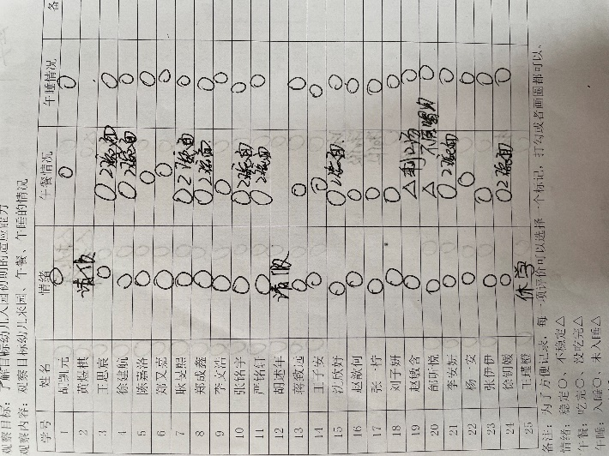

**评价与分析：**

入园情绪：今天所有宝宝入园时的情绪都很稳定，能开心来幼儿园。他们已经适应了幼儿园生活。来园后知道签到、放物品和吃点心，因为一日生活时间作了调整，有少数幼儿来了后还需要提醒再去洗手吃点心。

午餐情况：从表格中可以看出：只有邰昕悦意大利面没有吃完，其余宝宝都吃完，有个别幼儿汤没有喝完。

午睡情况：大部分幼儿已经养成了良好的午睡习惯，但是**胡凯元、张铭宇**需要拍睡或哄睡。

**区域游戏：**

|  |  |  |
| --- | --- | --- |
| 娃娃家 | 创意坊 | 图书区 |
| 建构区 | 益智区 | 科探区 |
| 生活区 | 桌面建构区 |  |

今天的区域游戏中，**胡凯元、王思宸、徐建航、陈嘉洛、郑又嘉、耿旻熙、郑成鑫、李文浩、张铭宇、严铭轩、胡述年、蒋致远、王子安、沈欣妤、赵歆何、张一柠、刘子妍、赵敏含、邰昕悦、李安妍、杨一安、张伊伊、徐钥媛。**

**张伊伊**能专注地在图书区看书，**张铭宇**区域游戏时打闹，需要不断提醒。还有个别幼儿游戏结束时没有有及时收拾娃娃家材料。

**集体活动：**

**数学：颜色排序**

|  |  |  |
| --- | --- | --- |
|  |  |  |

这是一节按交替规律排序的活动。在幼儿的生活中有很多按规律排序的物体，如：各种项链、皮带、衣服上的花纹等等，本次活动欲引导幼儿在帮兔奶奶种花的情境中再次尝试按AB型给两种颜色的物体进行交替排列，巩固对规律的认识。

能将两种颜色有规律的进行交替排列的幼儿有**胡凯元、王思宸、徐建航、郑又嘉、耿旻熙、郑成鑫、李文浩、严铭轩、沈欣妤、赵歆何、刘子妍、赵敏含、杨一安、张伊伊、徐钥媛。**

其中**邰昕悦、李安妍、陈嘉洛、张铭宇、蒋致远、王子安、张一柠**在排列时出现错误。

**生活活动情况：**

1.午餐情况：

今天午饭吃的是意大利面和茶树菇鸡汤。今天**王思宸、徐建航、耿旻熙、郑成鑫、张铭宇、严铭轩、沈欣妤**都吃了两碗面，**邰昕悦**剩了些意大利面条。

吃完饭后大部分宝宝都养成了洗手、漱口、擦嘴巴的习惯，然后去搬椅子到区域里游戏。

2.午睡情况：

今天所有幼儿都在12:40之前全部午睡，其中，**张铭宇**午睡较迟，**胡凯元**需要看着午睡，我们班幼儿初步养成良好的午睡习惯，非常棒呦！

**家园合作：**

1.动态上的照片，仅作为老师观察时的随拍，并不是所有孩子的照片都会呈现。

2.亲子游想要报名的抓紧时间报名呦，截止时间下周一。  
3.通过家园配合我们班的娃娃家焕然一新，孩子们的游戏水平日益提高。为增强孩子们的游戏体验，向家长们收集以下闲置物品：漏勺，木质汤勺，饭勺，木质铲子、簸箕（用于晒秋晒橘皮，中等大小）（家里闲置干净的就行），家里有的话请于明早带来哦